«Все должны радоваться вместе, проводить общие встречи, становиться одним собранием, с тем чтобы глазам каждого предстало национальное согласие, единство и гармония.
Поскольку это благословенный день, то не следует пренебрегать им и проводить его бесцельно, превращая в день, впустую растраченный в погоне за удовольствиями.
В подобные дни необходимо начинать дела, которые всегда были бы полезны и важны для людей».
— Абдул-Баха на празднике Навруз в Александрии (Египет, 1912 год).
вестник бахаи
Месяц Баха (Великолепие),
Навруз, новый 172 год Эры Бахаи.
Выпуск №1/17, 172 г. Эры Бахаи — март-апрель 2015 г.
Оглавление
Молитвы и Святые Писания 3
С Новым 172 днём! Навруз муборак! 5
Введение календаря Бади с началом 172 г. Эры Бахаи 9
Бахаи в Иране — возврат в эпоху Иранской революции 10
Фотоколлаж событий из мира бахаи 13
Крупицы из Писаний Бахауллы VII-XII 14
Конструируя Веру — Архитектура 17
Жемчужинка — детская страница 20
Последняя страничка «Вестника бахаи» 21

Молитвы и Святые Писания
«Первое и главнейшее среди сих благодеяний, коими Вседержитель наделил человека, есть дар понимания. Ниспосылая сей дар, Он замыслил лишь одну цель дабы создание Его могло познать и признать Единого Бога истинного, да возвысится слава Его. Дар сей дает человеку способность различать во всем истину, ведет его к тому, что праведно, и помогает ему проникать в тайны творения. Следующая по значимости способность видеть, главное орудие, чрез кое можно обрести понимание. Слух, сердечные чувства и сему подобное также относятся к дарам, коими наделено тело человеческое. Безмерно возвышен Вседержитель Кто сотворил сии способности и явил их в теле человеческом.»
— Бахаулла
«Скажи: Блажен дремлющий, коего пробудило Дуновение Мое. Блажен безжизненный, что возрожден животворным дыханием Моим. Блаженно око, что утешилось созерцанием красоты Моей. Блажен путник, что направил стопы свои к Скинии славы Моей и величия Моего. Блажен бедствующий, что ищет пристанища под сенью шатра Моего. Блажен жаждущий, что спешит к нежно струящимся водам милосердия Моего. Блаженна алчущая душа, что отбросила себялюбивые желания ради любви ко Мне и заняла место свое за пиршественным столом, ниспосланным Мною с небес Божественных щедрот для избранных Моих. Блажен униженный, что крепко держится нити славы Моей, и нуждающийся, что вступает под сень Скинии богатства Моего. Блажен невежественный, что ищет источник Моего знания, и беспечный, что хватается за нить поминания обо Мне. Блаженна душа, что воскрешена Моим живительным дыханием и сподобилась войти в Царствие Мое небесное. Блажен тот, кого сладостное благоухание воссоединения со Мною пробудило и привлекло к Рассвету Моего Откровения. Блаженно ухо, что внемлет, и уста, что свидетельствуют, и око, что узрело и признало Самого Господа в ослепительной славе Его и великолепии, облеченного величием и властью. Блаженны те, что достигли Его присутствия. Блажен тот, кто ищет просвещения от Дневного Светила Слова Моего. Блажен увенчавший главу свою диадемой Моей любви. Блажен тот, кто услышал о горе Моем и поднялся из народа Моего, дабы помочь Мне. Блажен положивший жизнь свою на пути Моем и претерпевший многие трудности во имя Мое. Блажен уверовавший в Слово Мое и поднявшийся среди мертвых, дабы воздать хвалу Мне. Блажен тот, кто пленился дивными напевами Моими и кто разорвал завесы силою могущества Моего. Блажен сохранивший верность Завету Моему, тот, кого ничто мирское не удержало от достижения Двора Моей святости. Блажен отрешившийся ото всего, кроме Меня, воспаривший в небеса любви Моей, сподобившийся войти в Царствие Мое, увидевший обители славы Моей, вдоволь испивший живых вод щедрости Моей, утоливший жажду из небесной реки заботливого провидения Моего, изучивший Дело Мое, постигший то, что сокрыл Я в сокровищнице Слов Моих, и воссиявший на небосклоне божественного знания, восхваляя и прославляя Меня. Он, воистину, от Меня. С ним да пребудут милость Моя, нежная забота Моя, дары Мои и слава Моя.»
— Бахаулла
«О, как страстно Я желаю возгласить каждой пяди земли и донести до каждого ее города благую весть о сем Откровении — Откровении, к коему устремилось сердце Синая и во имя коего Неопалимая Купина возглашает: «Богу, Господу господствующих, принадлежат царства земли и небес». Воистину, сие День, когда твердь и море радуются сему возвещению, День, для коего Божией щедростью, что превыше разумения смертных умов и сердец, было предназначено то, что возжелал открыть Бог. Вскоре Он на тебе снарядит в плавание Ковчег Свой и явит людей Баха, что упомянуты в Книге Имен».
— Бахаулла
«Народы мира пребывают в глубоком сне. Когда бы они пробудились от своей дремоты, то со всем пылом устремились бы к Богу, Всезнающему, Премудрому. Они отринули бы все, чем владеют, будь то все сокровища земли, дабы Господь помянул их хотя бы единым словом.»
— Бахаулла
«Таковы порочность людей и их проступки, столь тяжки гонения, выпавшие на долю Пророков Божиих и избранников Их, что все человечество заслуживает мучений и гибели. Однако сокровенное и исполненное любви провидение Божие зримыми и незримыми силами хранило и впредь будет хранить человечество от кары за его злодеяния.»
— Бахаулла.
«Относитесь ко всем с истинной любовью. «Любовь - дыхание Святого Духа в сердце человека». Будьте мужественны! Бог никогда не покидает своих детей, которые стараются, трудятся и молятся! Пусть сердца ваши будут наполнены неиссякаемым желанием установить гармонию и спокойствие на нашей земле, изнемогающей от войн. Тогда увенчаются успехом старания ваши и вместе со всемирным братством утвердится Царствие Божие мирно и по доброй воле.»
— Абдул-Баха, Парижские беседы.
«Пройдет время, и мир сей и все сущее в нем канет в забвение, а вся честь будет принадлежать возлюбившим Господа твоего Преславного, Благодетельного».
— Бахаулла
«Одна-единственная зрелая душа, наделенная духовным пониманием и глубоким знанием Веры, может возжечь целую страну — столь велика мощь Дела, если она изливается через чистый и бескорыстный канал.»
— Шоги Эффенди.

Подборка Писаний подготовлена авторами страницы «Вера Бахаи в Хабаровске».

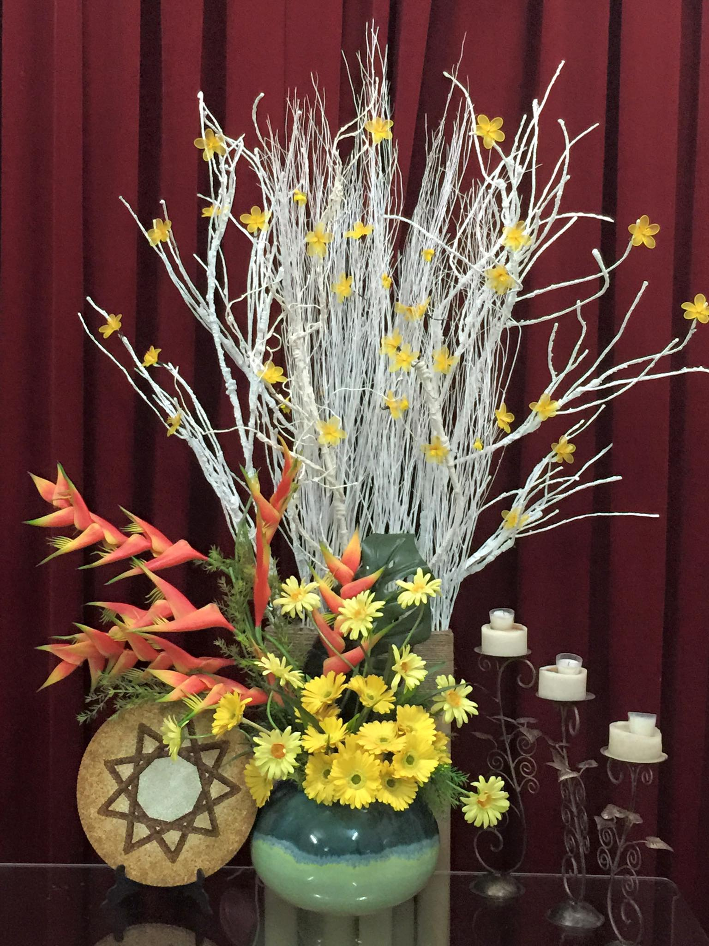
С Новым 172 днём! Навруз муборак!
Хвала Тебе, о мой Боже, ибо сделал Ты Навруз праздником для тех, кто соблюдал пост ради любви к Тебе и воздерживался ото всего, что Тебе претит. Пусть, о мой Господи, огонь Твоей любви и жар от поста, предписанного Тобой, воспламенит их в служении Делу Твоему, и пусть они будут без остатка поглощены восхвалением и поминанием Тебя.
Ты украсил их, о мой Господи, узором предписанного Тобою поста; укрась же их, по благодати и щедрой милости Твоей, и узором Твоего приятия. Ибо деяния людей всецело зависят от Твоего благословения и определены Твоим велением. Сочтешь ли Ты человека, нарушившего пост, как соблюдавшего его, и будет он причислен к тем, что постятся испокон веку. А коли сочтешь Ты, что постившийся веление поста нарушил, будет он причислен к тем, что запятнали Убранство Твоего Откровения и пребывают вдали от кристальных вод сего животворного Источника.
Ты есть Тот, чрез Кого был водружен стяг «Хвала Тебе в трудах Твоих» и развернута хоругвь «Повинуются Тебе в заповедях Твоих». Яви сию ипо­стась Твою слугам Твоим, о мой Боже, дабы уразумели они, что совершенство всего творения зависит от Твоего веления и от слова Твоего, что суть всякого дела обусловлена Твоим соизволением и благосклонностью Твоей, и дабы постигли они, что бразды всех деяний людских держишь Ты в длани Твоего приятия и заповеди Твоей. Поведай им сие, дабы ничто не отвращало их от Красоты Твоей во дни, когда Христос восклицает: «Ты владычествуешь надо всем, о Отец Духа1»; и возглашает Друг Твой2: «Слава Тебе, о Наивозлюбленный, ибо Ты явил Красоту Свою и определил для избранных Твоих то, что сподобит их достичь престола откровения Величайшего Имени Твоего, чрез кое восплачут все народы, кроме тех, кои отрешились ото всего, помимо Тебя, и обратились к Тому, Кто есть Явитель Сущности Твоей и Явление Твоих качеств».
Тот, Кто есть Ветвь Твоя, и все содружество Твое, о мой Господи, сегодня заканчивают свой пост, что соблюдали они в пределах Твоего Двора в стремлении угодить Тебе. Определи же для Него, и для них, и для всех, кто вошел в присутствие Твое во дни сии, все благое, что уготовил Ты в Книге Твоей. Надели их тем, что принесет им пользу в жизни сей и в жизни иной.
Воистину, Ты Всеведущий, Всемудрый.
— Бахаулла

История и описание значения Праздника Навруз
«Навруз» с персидского переводится как «Новый день». Новый год в календаре бахаи привязан к астрономическому событию — весеннему равноденствию. Абдул-Баха, сын Бахауллы, так рассказывает об этом:
«В этот момент солнце достигает своего меридиана, а день и ночь становятся равно длительными. До этого дня северный полюс пребывал в темноте. Этот день, в который солнце равно освещает всю землю, называется днем солнечного равноденствия. Равноденствие солнца, в свою очередь, символизирует пришествие божественного посланника. Солнце истины восходит на горизонте небесной милости и направляет повсюду свои лучи…
Это начало весны. Когда солнце находится в состоянии равноденствия, все живое приходит в движение. Царство минералов получает толчок и начинает изменяться, растения начинают давать всходы, пустыня превращается в степь, на деревьях появляются почки, и все живое откликается на этот клич, включая плоть как животных, так и человека.»
— Абдул-Баха, Divine Philosophy
Навруз — древний иранский праздник, его история насчитывает много тысяч лет. Корнями своими он уходит в сельскохозяйственные ритуалы, связанные с культом плодородия. Навруз является одним из главных праздников зороастризма. Шииты продолжали праздновать Навруз; предания, приписываемые имамам, гласят, что этот день исполнен великого смысла. Среди прочего он символизирует день заключения первого Завета между Богом и человечеством; первый восход солнца; день, когда Ноев Ковчег остановился на горе Арарат; первое явление архангела Гавриила Мухаммаду; день, когда Али выбросил из Каабы идолов; явление Каима (Обетованного Посланника Божьего в исламе); а также окончательную победу Каима над Антихристом.
В календаре бахаи каждый месяц и каждый день месяца имеет свое особое название. И в Навруз название месяца и название первого дня месяца совпадают. Бахаулла так говорит об этом празднике в Своей Наисвятой Книге:
«Счастлив тот, кто вступает в первый день месяца Бахá, день, посвященный Богом сему Великому Имени. И да будет благословен тот, кто свидетельствует в сей день о дарах, коими Бог пожаловал его; истинно, он из тех, кто благодарит Бога деяниями, знаменующими щедрость Господню, объемлющую все миры. Скажи: Сей день, воистину, есть венец всех месяцев и исток их, день, когда дыхание жизни веет на всякое сотворенное. Велико благословение на том, кто приветствует его в сиянии и радости. Мы свидетельствуем, что он, истинно, из тех, кто обрел блаженство.»
— Бахаулла. Китаб-и-Агдас, К. 111
Абдул-Баха объясняет, что день равноденствия символизирует единство всей планеты, поскольку в этот день солнце освещает всю землю одинаково. Все должны радоваться вместе, проводить общие встречи, становиться одним собранием, с тем чтобы глазам каждого предстало национальное согласие, единство и гармония. Поскольку это благословенный день, то не следует пренебрегать им и проводить его бесцельно, превращая в день, впустую растраченный в погоне за удовольствиями. В подобные дни необходимо начинать дела, которые всегда были бы полезны и важны для людей.
Международный день Навруз — праздник весны и начала нового года ряда народов Евразии (Персидский Новый Год).
Празднование Навруза под различными названиями широко распространено во многих культурах, входивших ранее в зону влияния Персидской Империи. В настоящее время Навруз отмечается, как государственный праздник: в Иране, Азербайджане, Албании, Афганистане, Грузии, Иракском Курдистане, Индии, Киргизии, Македонии, Турции, Туркменистане и в Узбекистане — а также в Казахстане и в Таджикистане. Навруз также празднуется на местном уровне в Татарстане, Башкортостане.
30 сентября 2009 года Навруз был включён ЮНЕСКО в Репрезентативный список нематериального культурного наследия человечества.
23 февраля 2010 года на 64-й сессии Генеральной Ассамблеи ООН в рамках пункта 49 повестки дня «Культура мира» была принята резолюция, озаглавленная «Международный день Навруз». В соответствии с текстом резолюции Генеральная Ассамблея ООН:
- признаёт 21 марта как Международный день Навруз;
- приветствует усилия государств-членов, в которых отмечается Навруз, по сохранению и развитию культуры и традиций, связанных с Наврузом;
- рекомендует государствам-членам прилагать усилия для повышения уровня информированности о Наврузе и проводить, в соответствующих случаях, ежегодные мероприятия в ознаменование этого праздника;
- призывает государства-члены, в которых отмечается Навруз, изучать историю происхождения и традиции этого праздника в целях распространения знаний о наследии Навруза в международном сообществе;
- предлагает заинтересованным государствам-членам и Организации Объединенных Наций, в частности её соответствующим специализированным учреждениям, фондам и программам, главным образом Организации Объединенных Наций по вопросам образования, науки и культуры, и заинтересованным международным и региональным организациям, а также неправительственным организациям принимать участие в мероприятиях, проводимых государствами, в которых отмечается Навруз.
Решение Генеральной Ассамблеи о признании Международного дня Навруза является свидетельством растущего осознания в мире значения этого праздника не только в регионах, где он отмечается, но и во всем мире.
Слово «Навруз» впервые появилось в персидских источниках во втором веке новой эры. Значимость этого периода года для жизни людей с древнейших времен породила множество обычаев и обрядов, связанных с магией, культом природы и плодородия, верованиями в умирающую и воскрешающуюся природу. В течение тысячелетий, когда солнце пересекает экватор и покидает северное полушарие, возвещая о приходе весны, народы Балкан, Черноморского бассейна, Кавказа, Центральной Азии, Ближнего Востока и других регионов совершают свои особые обряды в честь Навруза. Эти ритуалы — от покраски домов до посещения друзей и приготовления символических угощений — проникнуты духом возрождения и могут служить источником вдохновения не только для их участников, но и для всех людей.
Задолго до праздника, примерно за две недели, на блюдах высевают пшеницу или чечевицу. К празднику их зеленые ростки должны достичь 5-7 сантиметров и стать украшением стола, символом рождения новой жизни, Нового года. Но на этом приготовления не заканчиваются. Ближе к празднику зерно проращивается еще раз – чтобы стать основой для праздничного блюда.
В дни Навруза добрые ангелы-фаришта приносят изобилие и благоденствие тем, у кого чисты помыслы, кто светел душой, у кого убрано в доме, потому что люди верили – чистота пространства вокруг человека отражает ясность его внутреннего состояния. Кроме того, к злопамятным и вредным грязнулям добрые ангелы даже заглядывать не станут. Поэтому перед Наврузом хозяева стараются привести в порядок дом, побелить и подремонтировать его. Также перед праздником украшают дома, убирают мусор на улице. Еще до ислама неделя перед Наврузом считалась посвященной душам предков. Предков поминали, делая им подношения и прося у них помощи в будущем году, защиты от бед.
Омар Хайям, писал в своем «Навруз-намэ»:
«Что касается причины установления Навруза, то она в том, что у Солнца, как известно, два оборота, один из которых таков, что каждые 365 дней и четверть суток оно возвращается в первые минуты созвездия Овна в то же самое время дня, когда оно вышло, и каждый год этот период уменьшается. Когда Джамшид постиг этот день, он назвал его Наврузом и ввел в обычай праздник. Цари и другие люди последовали ему.»
Дождем Навруза увлажнилось поле.
Из сердца прочь гони и скорбь и боли.
Пируй теперь! Из праха твоего
В грядущем зелень вырастет – не боле.
— Автор: Омар Хайам

«Навруз»

При мысли о нём сердце вдруг встрепенётся,
И сердце словно – зимы, сбросит груз.
Вновь землю разбудит лучистое солнце,
Весна наступила, приходит Навруз!

Усердно о нашем здоровье печется,
Растают как льдинки, тревоги и грусть.
Краса-то какая – взгляни из оконца,
Весна наступила, приходит Навруз!

Характером с матерью схожа природа,
Пар с тёплых полей – как дыханье из уст…
И ливни сметают сор прошлого года…
Весна наступила, приходит Навруз!

И снова душа наполняется светом,
На крыльях любви и пленительных уз
Зовет нас к участью. И чувством ответным –
Весна наступила, приходит Навруз!
— Автор: Абдуль Орипов

Из Писаний Абдул-Баха:
«О друзья Господа! Ныне, в сию наиславнейшую эпоху, Солнце Истины достигло зенита весеннего равноденствия и осеняет своими лучами все страны и земли; оно порождает великий трепет и волнение всего сущего, приводит в движение весь мир, вызывает всеобщий рост и развитие, разливает повсюду ослепительный свет; вскоре обильным дождем прольются облака благодати, а поля и равнины покроются богатым ковром благоуханных трав и цветов, и сия бренная земля обратится в Царство Славы Абха, и сей низменный мир отразит мир высший. Тогда сия крупица праха уподобится безграничной сфере небесной, сие обиталище человека — чертогам Божьим, и сей комок глины станет зарницей бесконечных милостей Господа Бога.
А потому, о возлюбленные Господа! Трудитесь, дабы влиться вам в сей движущийся поток и обрести благословение сие, дабы стать вместилищем милостей Божьих, зарницами света Его единства, явителями даров и благ жизни новой. Будьте в сем краю пионерами на стезе совершенств человеческих; развивайте науки, будьте неутомимы и деятельны на поприще изобретательства и искусств. Радейте о том, чтобы улучшались нравы, возвысьтесь над миром в чистоте и праведности. С младенческих лет вскармливайте чад своих молоком божественной благодати, воспитывайте их в колыбели совершенств, приобщайте их щедрот небесных. Распахните перед ними врата всякого полезного знания. Пусть обучаются они всякому новому, редкому и дивному ремеслу и искусству. Приучайте их к труду и преодолению трудностей, закаляйте в жизненных испытаниях. Воспитайте их так, дабы посвятили они жизнь свою делу истинной важности и выбрали ту сферу деятельности, где смогут послужить на благо человечества.»
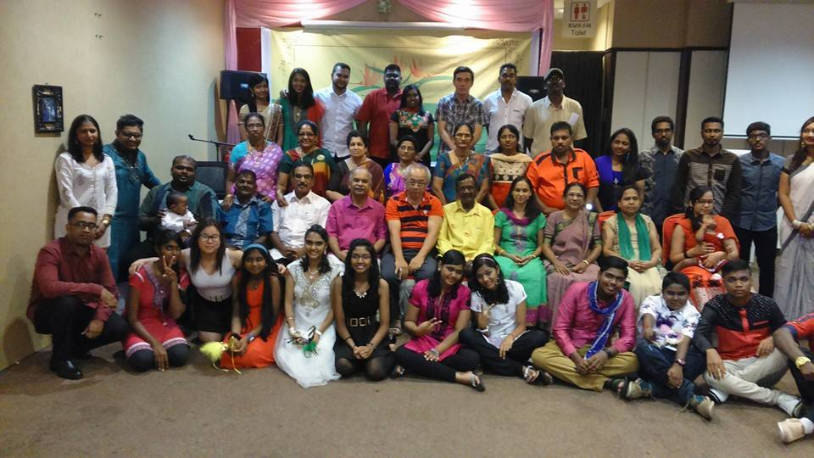
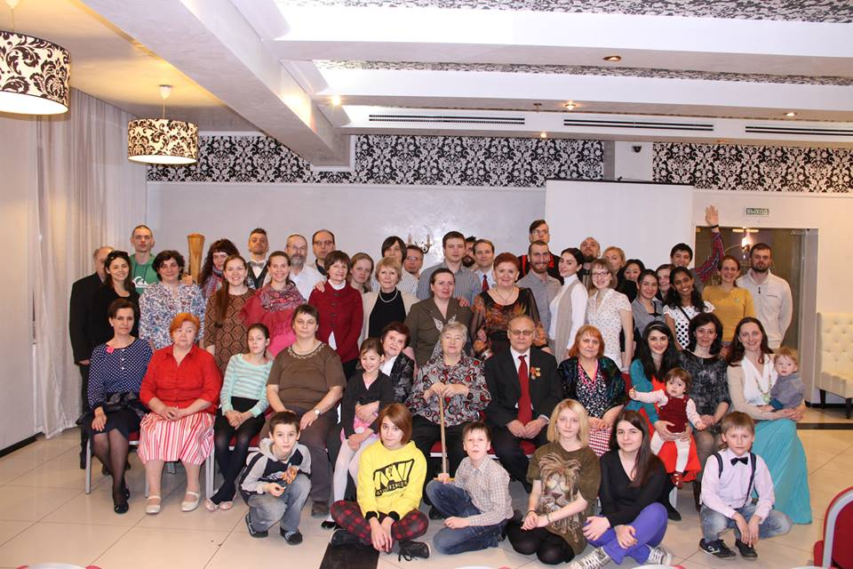
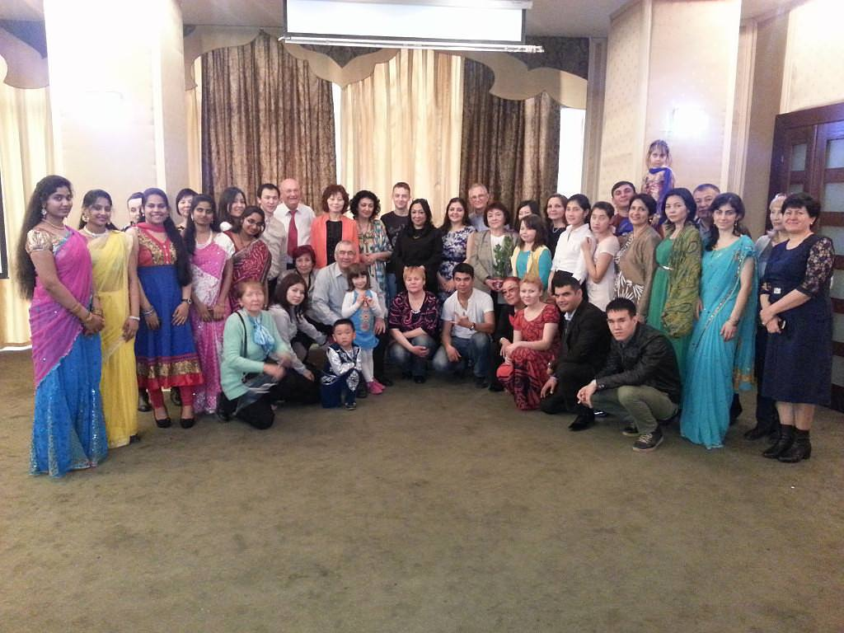
— Избранное из Писаний Абдул-Баха. п. 102.

Фотографии проекта Бахаипедии: «Празднование Наурыз 172 г. Эры Бахаи».

Введение календаря Бади с началом 172 г. Эры Бахаи
10 июля 2014 года Всемирный Дом Справедливости обратился к верующим всего мира с письмом, в котором окончательно установил даты Святых Дней и Праздников календаря Бади, явленного Бабом и утвержденным Бахауллой в Китаб-и-Агдас. До нынешнего времени календарь уже вошел в жизнь верующих по всему миру. Мы привыкли собираться каждые 19 дней на Праздники, приглашать гостей на Айам-и-Ха и праздновать Новый год весной. Но были три праздника, даты проведения которых еще нуждались в уточнении. В письме Всемирный Дом Справедливости пишет:
«Из всех многочисленных характеристик календаря три нуждаются в уточнении, чтобы его можно было повсеместно применить: способ определения Нау-Руза, размещение Двойного Святого Рождества, имеющего лунный характер, в пределах солнечного года и окончательное установление дат Святых дней в календаре Бади».
Для определения дня празднования Навруза согласно Писаниям, необходимо было определить место для времяисчисления. Всемирный Дом Справедливости
«принял решение, что Тегеран, родина Красоты Абха, станет тем местом на земле, которое будет служить в качестве стандарта для определения момента весеннего равноденствия в Северном полушарии с помощью астрономических вычислений из достоверных источников и, таким образом, наступления дня Нау-Руза для мира бахаи».
Вопрос о том, как отразить лунный характер Празднества Двойного Рождества — Дни рождения Баба и Бахауллы — в контексте солнечного календаря, до сих пор оставался без ответа. Всемирный Дом Справедливости постановил,
«что теперь они будут отмечаться в первый и второй день следом за наступлением восьмого новолуния после Нау-Руза, что будет заранее определено по астрономическим таблицам с Тегераном в качестве точки отсчета. В итоге соблюдение Двойного Рождества будет смещаться каждый год и выпадать на месяцы машиййат, илм и кудрат календаря Бади, — то есть, с середины октября до середины ноября по григорианскому календарю».
Даты остальных Святых дней будут установлены по солнечному календарю в соответствии с ясными высказываниями Бахауллы, Абдул-Баха и Шоги Эффенди… Вот эти даты:
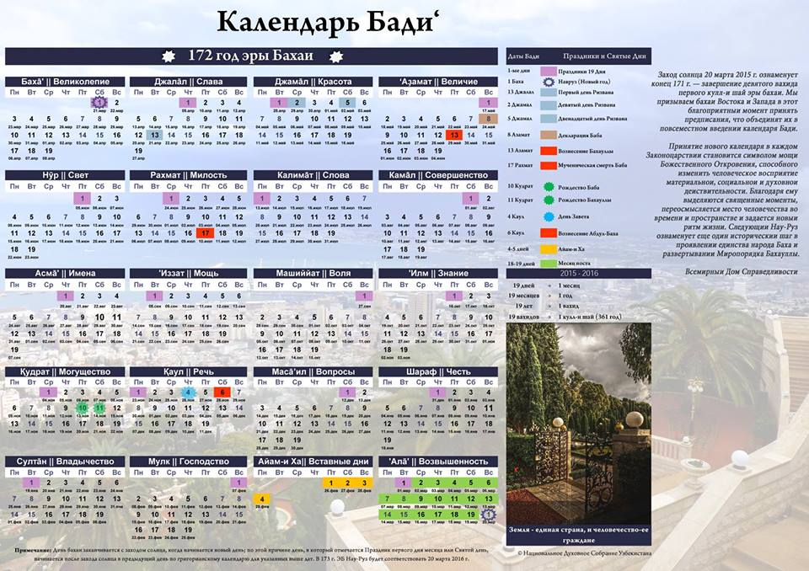
- Нау-Руз — 1 баха;
- Праздник Ризван — с 13 джалала по 5 джамала;
- Возвещение Баба — 8 азамата;
- Вознесение Бахауллы — 3 азамата;
- Мученическая смерть Баба — 17 рахмата;
- День Завета — 4 каула;
- Вознесение Абдул-Баха — 6 каула.
Таблица, подготовленная во Всемирном Центре Бахаи, в которой устанавливаются даты Нау-Руза и Двойного Святого Рождества и которая охватывает период в полвека, будет опубликована дополнительно в Вестнике бахаи и на страницах Бахаипедии.
Дарим вам календарь Бахаи на 172 год Эры Бахаи от Национального духовного собрания бахаи Узбекистана. Можете увеличить и распечатать его для ежедневного использования в течение следующего года.

Бахаи в Иране — возврат в эпоху Иранской революции
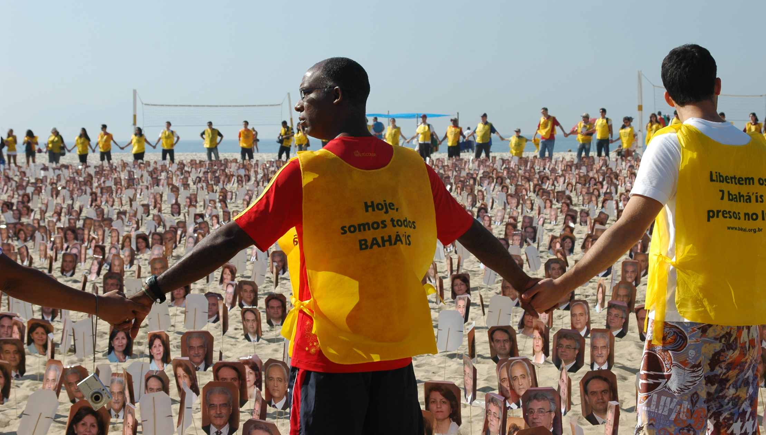
19 марта 2015 года. Перевод [на английский] Iran Press Watch.
За 1393 иранский солнечный год (март 2014 г. — март 2015 г.) произошло наибольшее за последние шесть лет число задержаний, обвинительных приговоров и заключений в тюрьму бахаи. Степень давления на бахаи в Иране за этот 1393 год по иранскому календарю была настолько сильна, что ее легко можно сравнивать с первыми годами после победы Исламской революции в Иране, когда на бахаи обрушились жесточайшие преследования и давление.
Фактически с самых первых дней Исламской революции в Иране начались аресты бахаи и вынесения им приговоров. Аресты и лишения бахаи свободы продолжались и умножались вплоть до 1990 года, когда благодаря международным протестам интенсивность давления снизилась.
Общее положение бахаи при исламском режиме за этот период было подробно описано в письме от 25 февраля 1991 года от Верховного совета культурной революции в управление Верховного лидера (аятоллы Хаменеи).
В пункте 2(а) говорится, что бахаи не могут быть арестованы, заключены в тюрьму или наказаны без причины. В течение следующих двух десятилетий мы стали свидетелями снижения количества задержаний или суровых мер наказания в отношении бахаи в Иране; вместо этого нападки существующего режима на бахаи были сведены к экономическим и культурным областям, и редко проявляются как задержание и заключение в тюрьму. Но в конце 2008 года, в очередной раз, начались аресты бахаи в различных городах Ирана. С арестов многих бахаи в городах в пределах провинций Мазендеран, Тегеран, Семнан и Мешхед началось обострение ситуации. За последние шесть лет большое количество бахаи в различных городах Ирана подвергались арестам и получали тюремные сроки.
За 1393 иранский год (март 2014 г. — март 2015 года) также десятки бахаи были арестованы, заключены в тюрьму и отданы под суд. По состоянию на последний день текущего года (19.03.2015) по иранскому календарю 80 бахаи находятся в местах лишения свободы. Ничего подобного не было за последние 25 лет.
Имена иранских бахаи, которые в различных тюрьмах Исламской Республики Иран отбывают срок или временно задержаны по состоянию на последний день 1393 года по иранскому календарю:

Тегеран (женский блок Эвин):
- Махваш Сабет (Mahvash Sabet), 20 лет заключения.
- Фариба Камалабади (Fariba Kamalabadi), 20 лет заключения.
- Нушин Хадем (Nushin Khadem), 4 года заключения.
- Насим Багери (Nasim Bagheri), 4 года заключения.
- Фаран Хесами (Faran Hesami), 4 года заключения.
- Элхам Фарахани (Elham Farahani), 4 года заключения.
- Насим Ашрафи (Nasim Ashrafi), 1 год заключения.
- Шамис Мохаджер (Shamis Mohajer), 1 год заключения.
Тюрьма Эвин (задержаны):
- Мона Мехраби (Mona Mehrabi).
- Элхам Карампишех (Elham Karampisheh).
- Мехрдад Форгани (Mehrdad Forghani).
- Сафа Форгани (Safa Forghani).
- Рухийи Багердокт (Ruhiyyih Bagherdokht).
- Лалех Мехдинежад (Laleh Mehdinezhad).
Кередж — Гохардашт (тюрма Раджай Шахри):
- Джамалоддин Ханджани (Jamaluddin Khanjani), 20 лет заключения.
- Сеийд Резаи (Saeed Rezaei), 20 лет заключения.
- Афиф Наими (Afif Naimi), 20 лет заключения.
- Бехруз Таваколи (Behrooz Tavakoli), 20 лет заключения.
- Вахид Тизфахм (Vahid Tizfahm), 20 лет заключения.
- Навид Ханжани (Navid Khanjani), 12 лет заключения.
- Адель Наими (Adel Naimi), 11 лет заключения.
- Фархад Фахандеж (Farhad Fahandezh), 10 лет заключения.
- Шахран Чиниан Миандоваб (Shahran Chinian Miandovab), 8 лет заключения.
- Эган Шахиди (Eghan Shahidi), 5 лет заключения.
- Азизолах Самандри (Azizolah Samandri), 5 лет заключения.
- Камран Мортезаи (Kamran Mortezai), 5 лет заключения.
- Кейван Рахимиан (Keyvan Rahimian), 5 лет заключения.
- Фуад Фахандеж (Fouad Fahandezh), 5 лет заключения.
- Аманолах Мостагим (Amanolah Mostaghim), 5 лет заключения.
- Фуад Могадам (Fouad Moghadam), 5 лет заключения.
- Камал Кашани (Kamal Kashani), 5 лет заключения.
- Фарахманд Санаи (Farahmand Sanaii), 5 лет заключения.
- Сиамак Садри (Siamak Sadri), 5 лет заключения.
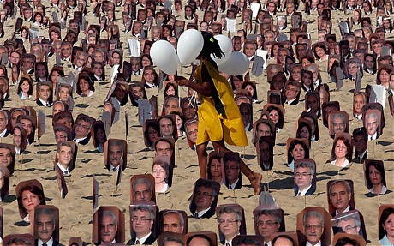
- Фархад Егбали (Farhad Eghbali), 5 лет заключения.
- Куроуш Зияри (Kuroush Ziyari), 5 лет заключения.
- Паям Маркази (Payam Markazi), 5 лет заключения.
- Рамин Зибаи (Ramin Zibaii), 4 года заключения.
- Афшин Хайратиан (Afshin Hayratian), 4 года заключения.
- Шахин Негари (Shahin Negari), 4 года заключения.
- Шахрох Таеф (Shahrokh Taef), 4 года заключения.
- Камран Рахимиан (Kamran Rahimian), 4 года заключения.
- Махмуд Бадавам (Mahmoud Badavam), 4 года заключения.
- Риаз Собхани (Riaz Sobhani), 4 года заключения.
- Фархад Седги (Farhad Sedghi), 4 года заключения.
- Фуад Ханжани (Fouad Khanjani), 4 года заключения.
- Шахаб Дегани (Shahab Dehghani), 4 года заключения.
- Shamim Наими (Shamim Naimi), 3 года заключения.
- Саранг Етехади (Sarang Etehadi), 1 год заключения.
Тюрьма Йезд:
- Шамим Етехади (Shamim Etehadi), 3 года заключения.
- Хосро Дегани (Khosro Dehghani), 3 года заключения.
- Иман Рашиди (Iman Rashidi), 3 года заключения.
- Шабнам Мотахед (Shabnam Motahed), 2 года заключения.
- Фариборз Баги (Fariborz Baghi), 2 года заключения.
- Ирай Лохрасб (Iraj Lohrasb), 2 года заключения.
- Нагме Фараби (Naghmeh Farabi), 2 года заключения.
- Фариба Аштари (Fariba Ashtari), 2 года заключения.
- Фарах Баги (Farah Baghi), 1 год заключения.
- Таназ Мохаммади (Tanaz Mohammadi), 1 год заключения.
- Насер Багери (Naser Bagheri), задержание.
- Файез Багери (Fayez Bagheri), задержание.
Тюрьма Мешхед – Вакилабад,
- Ника Холуси (Nika Kholusi), 6 лет заключения.
- Ялайер Вахдат (Jalayer Vahdat), 5 лет заключения.
- Давар Набильзаде (Davar Nabilzadeh), 5 лет заключения.
- Соня Ахмади (Sonia Ahmadi), 5 лет заключения.
- Сима Ешраги (Sima Eshraghi), 5 лет заключения.
- Нава Холуси (Nava Kholusi), 4 года и 6 месяцев заключения.
- Адиб Шоаи (Adib Shoa'i), 6 месяцев заключения.
Тюрьма Урмии,
- Фардин Агсани (Fardin Aghsani), 3 года заключения.
- Фарахназ Могадам (Farahnaz Moghadam), 3 года заключения.
- Гисоу Шейх Хасан Абади (Gisou Sheikh Hassan Abadi), 3 года заключения.
- Амир Мабуди (Amir Ma’budi), 6 месяцев заключения.
- Нушин Мисаги (Nushin Misaghi), 6 месяцев заключения.
- Неда Форсатипур (Neda Forsatipur), 6 месяцев заключения.
- Сохейла Агдаси (Soheila Aqdasi), 6 месяцев заключения.
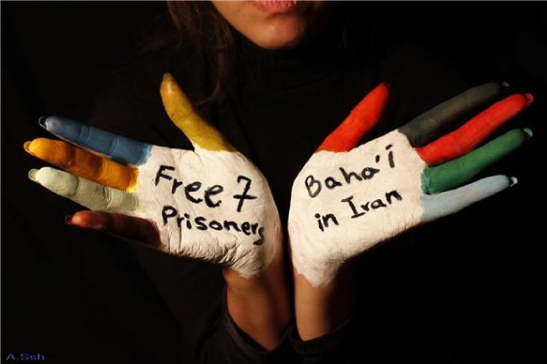
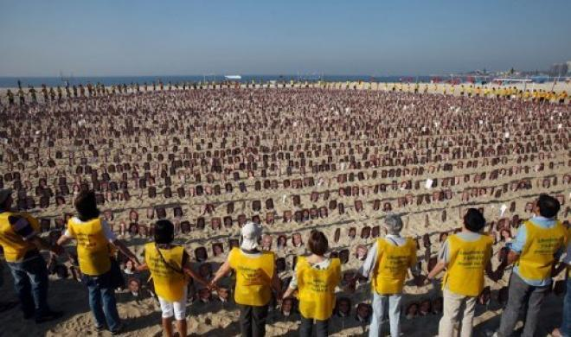
Тюрьма Семнан,
- Пуя Тебяниан (Puya Tebyanian), 7 лет заключения.
- Афшин Игани (Afshin Ighani), 4 года и три месяца тюремного срока
- Сьюзен Тебяниан (Susan Tebyanian), 1 год заключения.
Тюрьма Арак,
- Навид Хагиги (Navid Haghighi), 3 года заключения.
Тюрьма Керман,
- Шахрам Фаллах (Shahram Fallah), 3 года заключения.
Вспомогательная тюрьма,
- Зиаоллах Кадери (Ziaollah Qaderi), 3 месяца заключения.
- Фарамарз Лотфи (Faramarz Lotfi), 3 месяца заключения.
- Сороуш Гаршасби (Soroush Garshasbi), 3 месяца заключения.

Источник: http://iranpresswatch.org/post/11708/
Перевод: Бахаипедия.

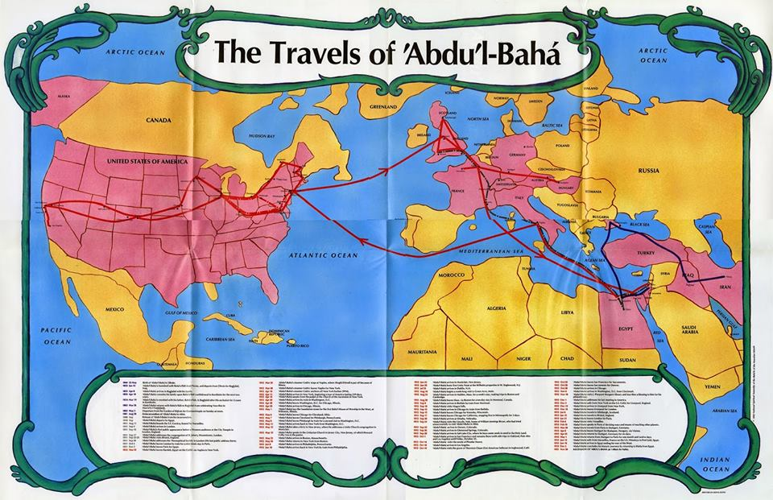
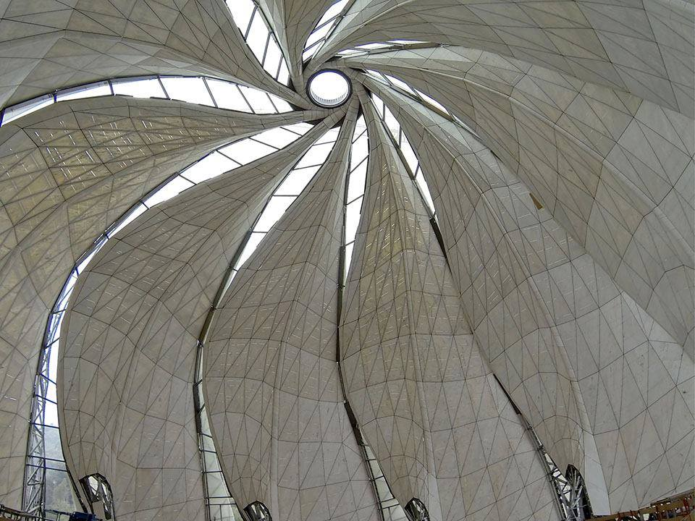
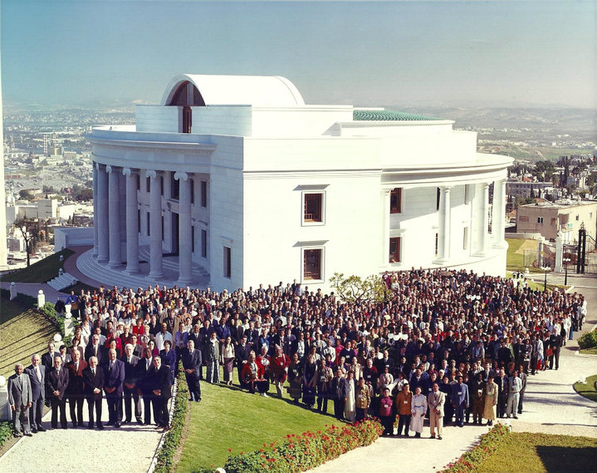
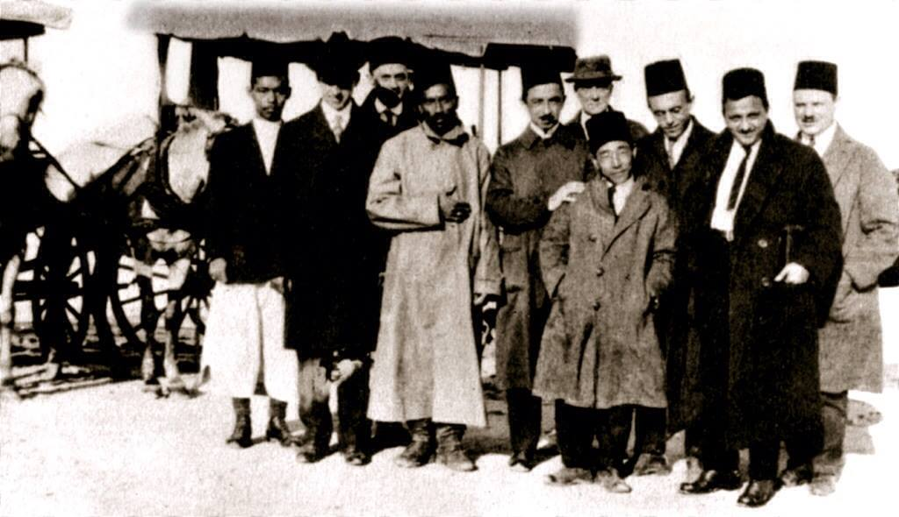
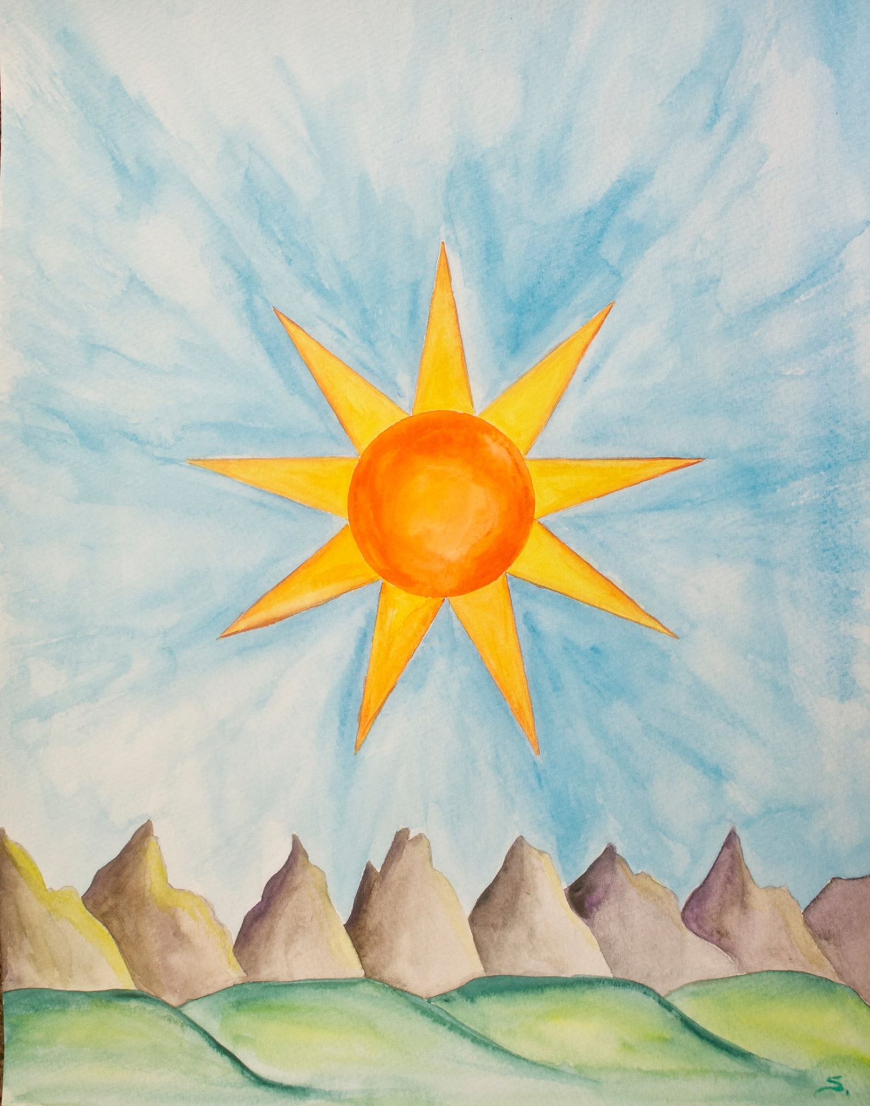
Фотоколлаж событий из мира бахаи
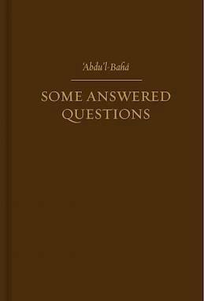
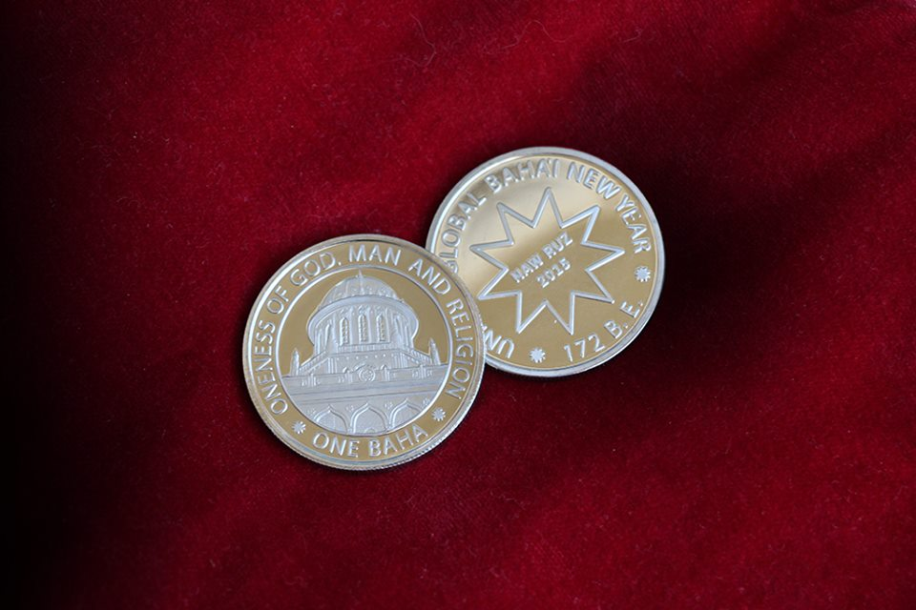
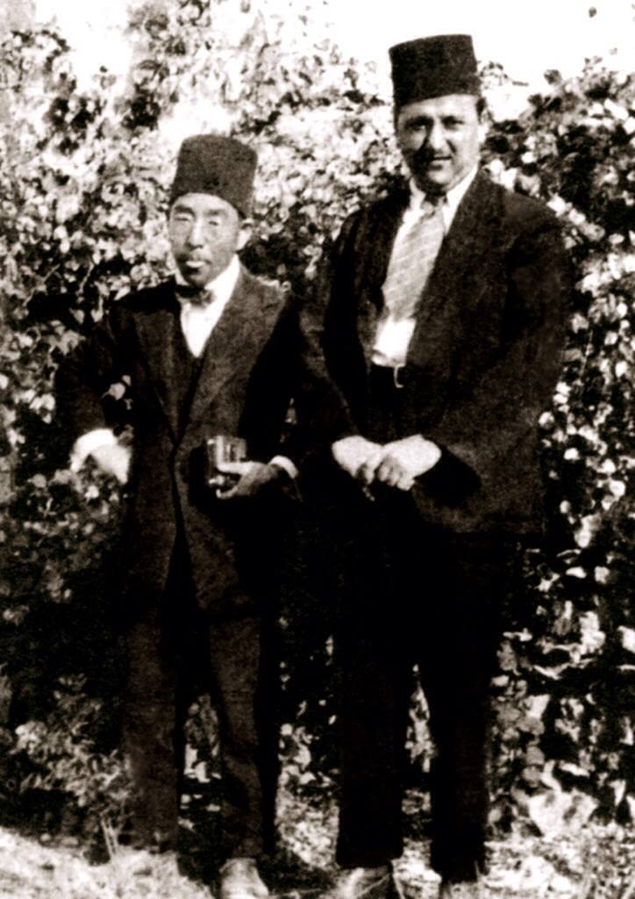
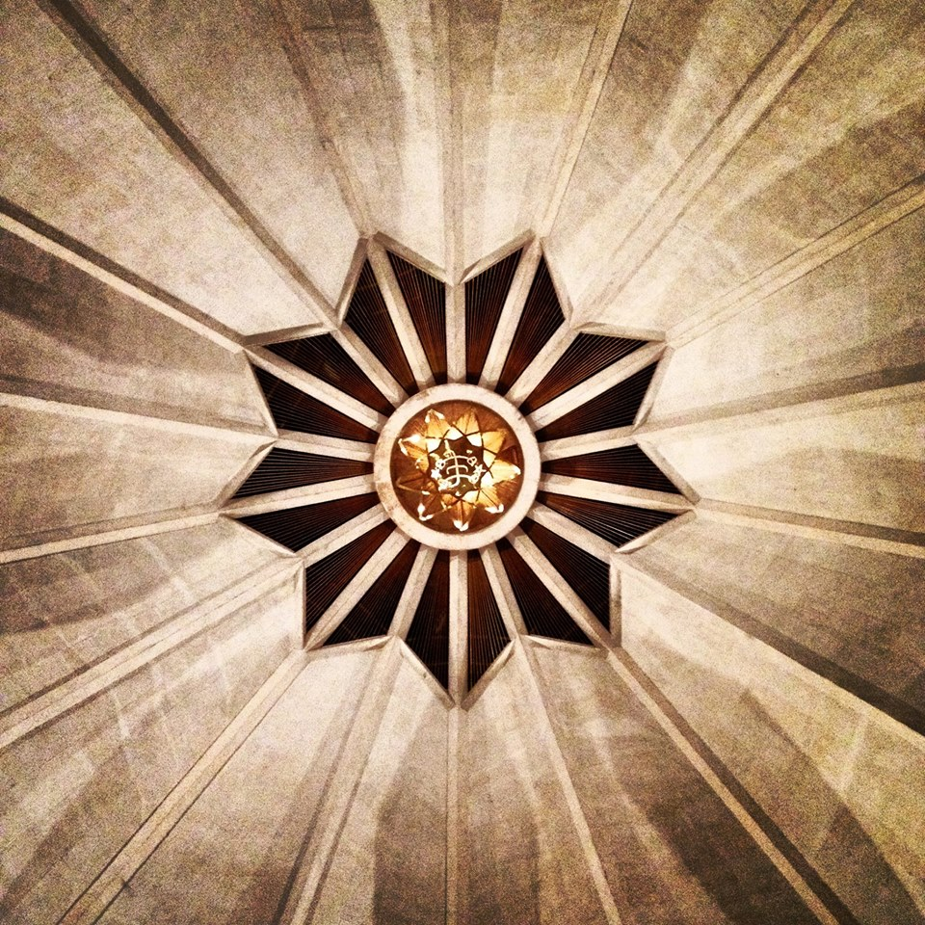
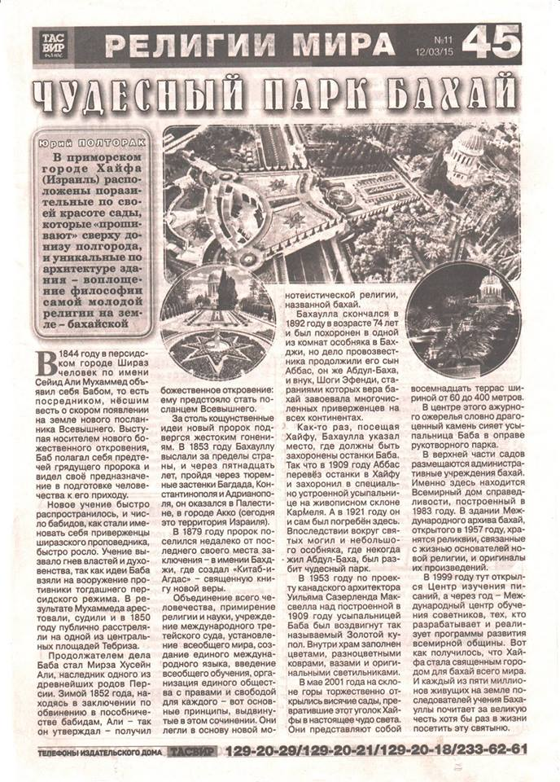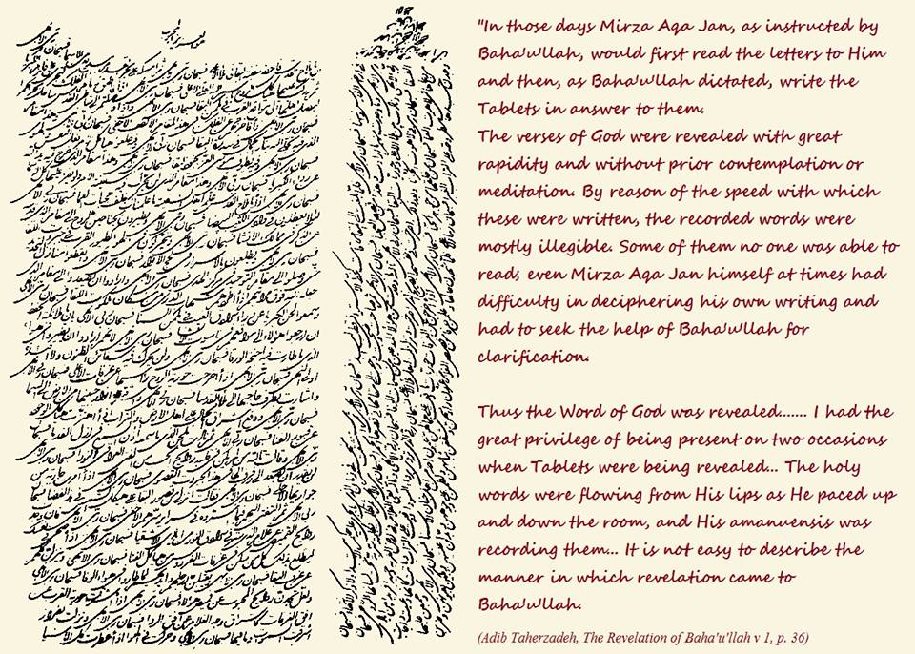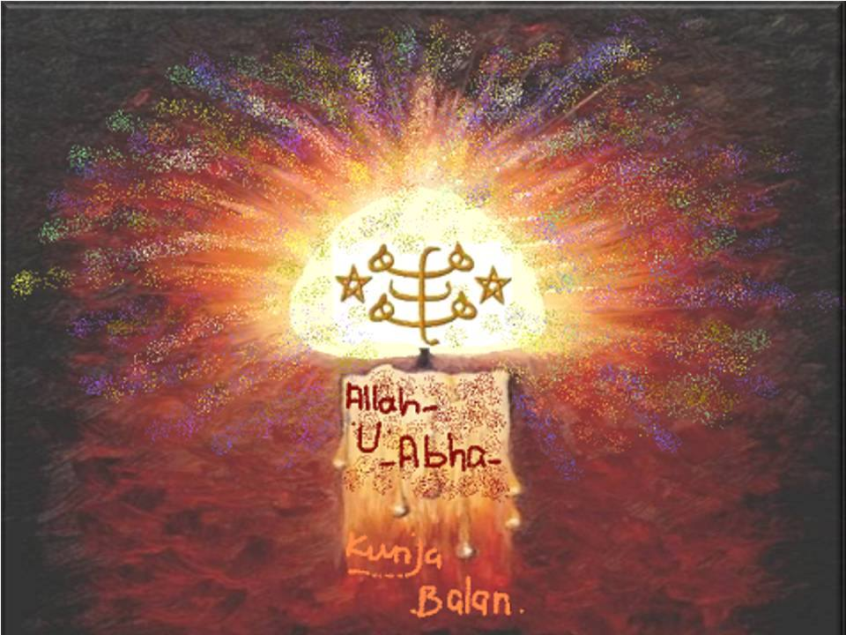

Крупицы из Писаний Бахауллы VII-XII
Продолжение. Главы I-VI читайте в Вестнике Бахаи №15/16-171.
Отрывки из различных произведений Бахауллы, собранные и переведённые на английский Шоги Эффенди, Хранителем Веры Бахаи. Эти крупицы из важнейших Писаний Бахауллы дают ключ к пониманию Его Учения, согласно которому «все религии рассматриваются не иначе, как последовательные этапы вечной и непрерывной эволюции единой религии, Божественной и неделимой, и Откровение Бахаи составляет одну из ступеней этого процесса».

VII. Су̅рат аль-к̣амис
Истинно говорю Я: сие есть День, когда человечество может созерцать Лик и внимать Гласу Обетованного. Божий Призыв возглашён, и свет Его облика озарил людей. Каждому человеку надлежит стереть всякий след праздного речения со скрижали своего сердца и, открыв и очистив свой разум, обратиться к знамениям Откровения Его, доказательствам Его Посланничества и знакам Его славы.
Воистину велик сей День! Упоминания о нем во всех Священных Писаниях как о Дне Божием подтверждают его величие. Душа всякого Божиего Пророка, всякого Божественного Посланника жаждала наступления сего дивного Дня. Все народы и племена земные столь же страстно стремились достичь его. Однако стоило лишь Дневному Светилу Его Откровения взойти на небесах Божией Воли, как все, кроме тех, кого Вседержителю было угодно направить, словно лишились дара речи и остались безучастными.
О ты, кто поминает Меня! Тягчайшая завеса отгородила народы земли от славы Его, не позволяя им внять Его призыву. Да охватит, по воле Божией, всю землю свет единства, и печать со словами «Царствие принадлежит Богу» запечатлится на челе всех людей.

VIII.
Праведностью Бога клянусь! Вот дни, когда Бог испытал сердца всего сонма Посланников Своих и Пророков, а помимо них — тех, кто охраняет священное и заповедное Святилище Его, жителей небесного Чертога и обитателей Скинии Славы. Сколь же суровым будет испытание, коему неизбежно подвергнутся те, что придают Богу сотоварищей!

IX. Би-нам-и х̮удаванд-и бинанда-йи дана
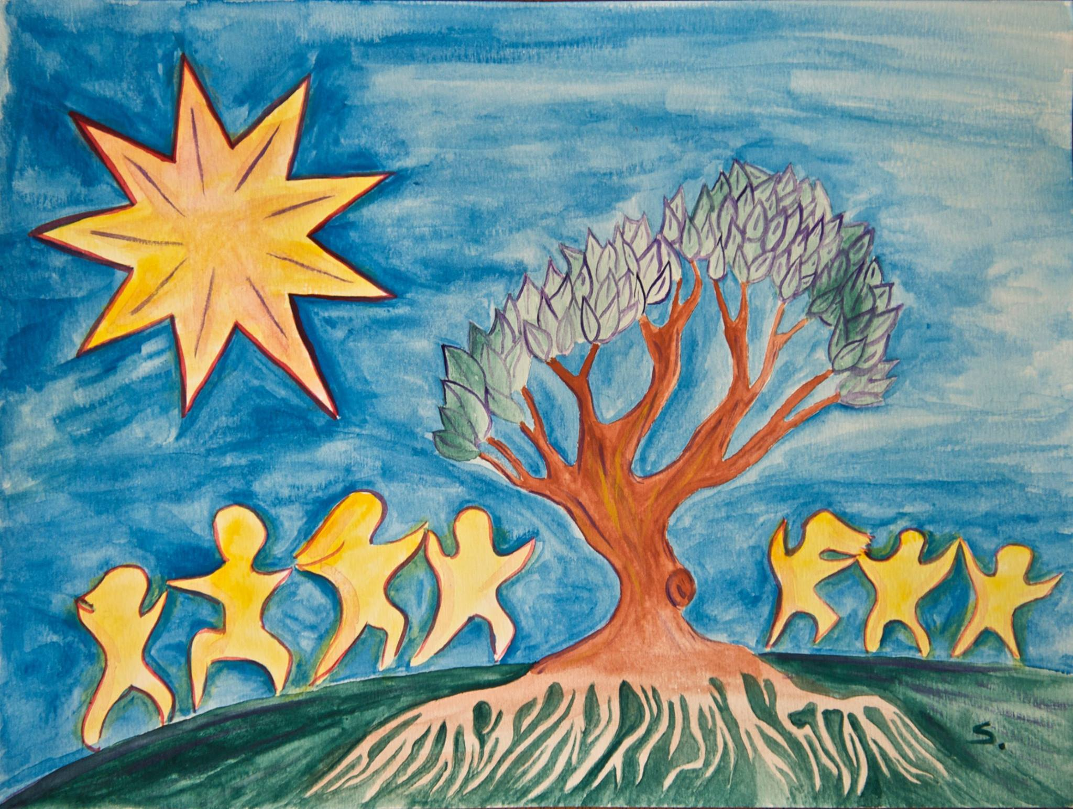
О Хусайн! Поразмысли о том, с каким нетерпением некоторые народы и страны ожидали возвращения имама Хусайна, чье пришествие, после появления Ка'има, некогда предсказывали избранники Бога, — да превознесётся слава Его. Более того, сии святые возвестили, что когда Тот, Кто есть Рассвет бесчисленных милостей Божиих, явит Себя, все Пророки и Посланники, вместе с Ка'имом, соберутся под сенью священного Стяга, что поднимет Обетованный. Ныне пробил сей час. Мир озарился ослепительной славой Его лика. И всё же узри, как далеко уклонились народы от Его пути! Никто не уверовал в Него, кроме тех, кто силой Господа Имен сокрушил идолов своих тщетных мечтаний и порочных желаний и вступил в град убежденности. Изысканное Вино Его Откровения распечатано в сей День во Имя Его — Самосущный. Милость его изливается на людей. Наполни чашу свою и пей из нее во Имя Его — Пресвятой, Достохвальный.

X.
Ныне настало время, предречённое народам и племенам земли. Обетования Божии, записанные в Священных Писаниях, все исполнились. От Сиона вышел Божий Закон, и Иерусалим, и холмы, и земля его наполнились славой Его Откровения. Счастлив тот, кто обдумывает в сердце своем явленное в Книгах Бога, Помощника в опасности, Самосущного. Размышляйте о сем, о возлюбленные Бога, и внимайте Слову Его, дабы, по милости Его и благодати, утолить вам жажду кристальными водами верности и стать такими же стойкими и неколебимыми в Деле Его, как гора.
Записано в Книге Исайи: «Иди в скалу и сокройся в землю от страха Господа и от славы величия Его». Ни один человек из размышляющих над сим стихом не может не признать величия сего Дела или усомниться в возвышенном положении сего Дня — Дня Самого Бога. Стих сей продолжен такими словами: «...и один Господь будет высок в тот день». Сие есть День, что прославлен Пером Всевышнего во всех Священных Писаниях. Нет в них ни единого стиха, что не славил бы святейшее Имя Его, нет ни единой Книги, что не свидетельствовала бы о величии сего наивозвышенного предмета. Когда бы Мы упомянули обо всем, что повествуется в сих Божественных Книгах и Священных Писаниях в отношении сего Откровения, Скрижаль сия обрела бы непомерный объем. В сей День надлежит каждому всецело положиться на неисчислимые щедроты Божии и подняться, дабы с величайшей мудростью нести повсюду истину Дела Его. Тогда и только тогда вся земля озарится утренним светом Его Откровения.

XI. Лаух̣-и Кармиль
Преславен будь сей День — День, когда благоухание милости повеяло на все сотворенное, День столь благословенный, что прошлые века и эпохи никогда не сравнятся с ним, День, когда лик Предвечного обратился к Его святому престолу. И раздались голоса всех творений, и вместе с ними — Горних Сонмов, громогласно возглашавших призыв: «Пробудись, о Кармель, ибо на тебя снизошел свет лика Бога, Правителя Царства Имен и Кроителя небес».
Охваченная радостью, она отозвалась, воскликнув: «Да будет жизнь моя выкупом за Тебя, ибо на мне остановил Ты Свой взор, одарил меня Своей щедростью и направил ко мне Свои стопы. Разлука с Тобой, о Источник вечной жизни, чуть не погубила меня, и отдаление от Твоего присутствия сожгло мою душу. Хвала Тебе, ибо Ты сподобил меня внять зову Твоему, почтил меня тем, что ступил на меня, и воскресил душу мою живительными ароматами Твоего Дня и пронзительным голосом Твоего Пера, — голосом, коему назначил Ты быть гласом среди народа Твоего. А когда пробил час явить Твою неодолимую Веру, Ты вдохнул в Перо Свое дух Свой, и всё творение содрогнулось до самых основ своих, открыв человечеству таинства, что хранились в сокровищницах Того, Кто есть Владыка всего сотворенного».
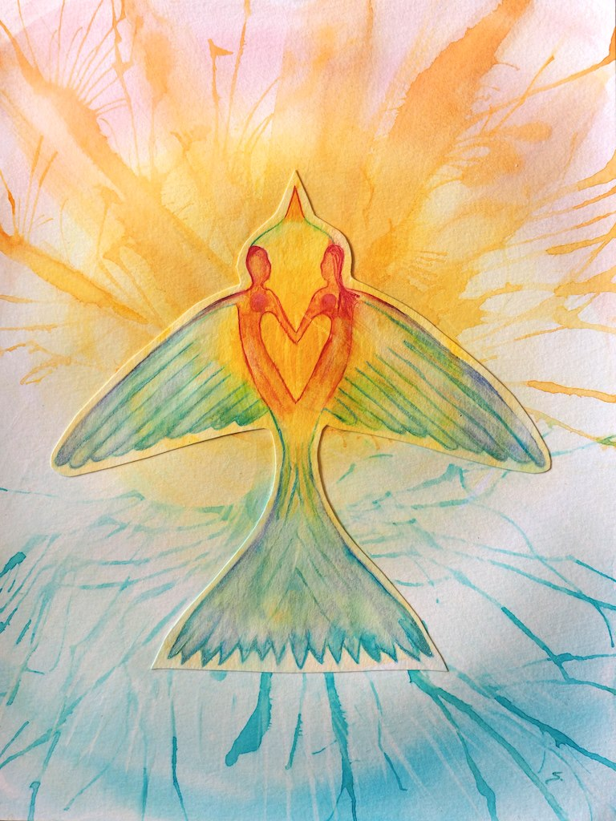
Не успел глас ее достичь сей высочайшей Обители, как Мы отозвались: «Возблагодари Господа своего, о Кармель. Огонь отдаления от Меня сжигал тебя, но волны океана Моей близости взметнулись пред твоим ликом, возрадовав твой взор и взор всего творения и наполнив восторгом все зримое и незримое. Ликуй же, ибо в сей День Бог воздвиг на тебе Свой престол и сделал тебя восходом Своих знамений и зарею свидетельств Откровения Своего. Благо тому, кто шествует вокруг тебя, возглашает откровение твоей славы и возвещает о том, что было ниспослано тебе по щедрости Господа Бога твоего. Прими же Чашу Бессмертия во имя Господа твоего Всеславного и возблагодари Его, ибо Он, по милости Своей, обратил печаль твою в ликование, а горе — во блаженную радость. Воистину, Он возлюбил место, что стало подножием Его престола, по коему Он ступал, кое почтил Он Своим присутствием, откуда Он возгласил Свой призыв и на коем проливал Он слезы Свои.
Воззови к Сиону, о Кармель, и поведай радостную весть: пришел Тот, Кто был сокрыт от взоров смертных! Явлено Его всепобеждающее господство; воссияло Его всеохватное великолепие. Бойся промедлить или остановиться. Поспеши и обойди кругом Божиего Града, что спустился с небес, — Божественной Каабы, вокруг коей шествовали в восхищении Божии избранники, чистые души и сонм вышних ангелов. О, как страстно Я желаю возгласить каждой пяди земли и донести до каждого ее города благую весть о сем Откровении — Откровении, к коему устремилось сердце Синая и во имя коего Неопалимая Купина возглашает: "Богу, Господу господствующих, принадлежат царства земли и небес". Воистину, сие есть День, когда твердь и море радуются сему возвещению; День, для коего Божией щедростью, что превыше разумения смертных умов и сердец, было предназначено то, что возжелал открыть Бог. Вскоре Он на тебе снарядит в плавание Ковчег Свой и явит людей Баха, что упомянуты в Книге Имен».
Хвала Богу, Господу всего человечества, при упоминании имени Коего затрепетала вся земля до мельчайшей частицы, и Уста Величия возжелали поведать то, что было сокрыто в Его знании и таится в сокровищнице Его мощи. Воистину, властью имени Своего — Сильный, Всемогущий, Всевышний — Он правитель всего сущего на небесах и на земле.

XII. Рид̣ва̅н аль-'адль (Рай Справедливости)
Пробудитесь, о люди, в предвосхищении дней Божественной справедливости, ибо пробил обетованный час. Бойтесь не понять его значения, ибо тогда будете причислены к заблуждающимся.
Продолжение. Главы I-VI читайте в Вестнике Бахаи №15/16-171.

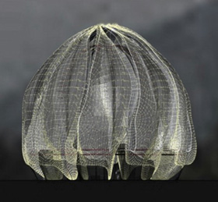
Конструируя Веру — Архитектура
Креативный дизайн играет важную роль в Вере. Небольшая армия творческих бахаи самоотверженно трудится над передачей посредством бумаги и экранов посланий Веры. Серия «Конструируя Веру» рассказывает о некоторых оригинальных работах в кино, моде, интернете, архитектуре и т.п.
В этой второй части серии мы поговорим об архитектуре.
Вооружившись карандашами, бумагой и AutoCAD, архитекторы-бахаи приступают к проектированию зданий, которые не просто места для взаимодействия с друзьями, институтами и Богом, но еще и стремятся через материальную форму передать духовные принципы.
Дизайн Домов поклонения бахаи отражает местное культурное влияние. Дом поклонения в Германии сочетает в себе Баухауз и послевоенные европейские стили. Дом поклонения в Самоа передает идею простоты жизни в тропиках. На Храме в Уилметте (близ Чикаго, штат Иллинойс, США) нанесены традиционные символы коренных индейцев Северной Америки рядом со звездой Давида и изображением креста.
Но кроме Домов поклонения имеется множество менее известных жемчужин в архитектуре бахаи.
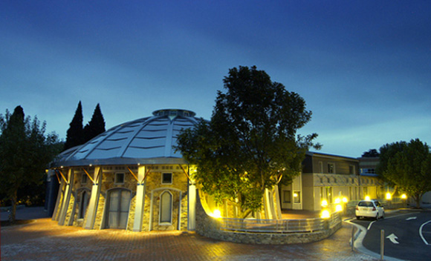

Центр обучения бахаи в Тасмании
Архитектор Стюарт Маккензи-Холл (Stuart Mckenzie-Hall) известен своим экологически устойчивым проектом центра обучения бахаи в Тасмании. Интерьер выглядит потрясающе, как и экстерьер — посмотрите фотографии на сайте центра обучения бахаи.

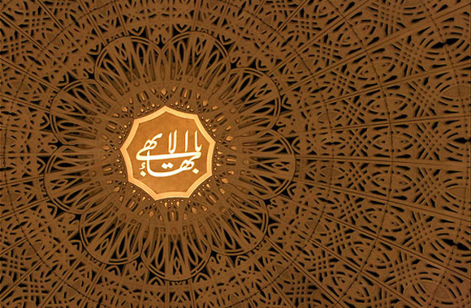

Облицовка интерьера Храма в Уилметте
Главный архитектор Дома поклонения в Уилметте, Луи Буржуа (Louis Bourgeois), скончался прежде, чем успел завершить свой дизайн интерьера здания. Альфред Шоу был нанят, чтобы завершить начатое, и разработал детали внутреннего убранства.

Центр бахаи в Сан-Франциско
Этот прекрасный образец архитектуры ар-деко изначально был построен в 1930 году Гарольдом Стоунером для отделения Independent Order of Foresters (Братство лесников). Общине бахаи Сан-Франциско действительно очень повезло — сегодня за фасадом этого здания местный центр бахаи.

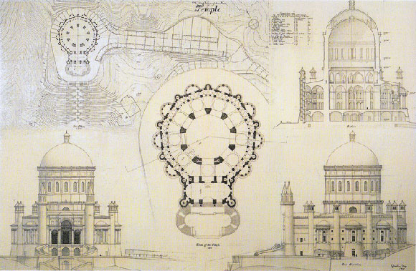

Проект храма в Тегеране
В начале 70-х годов Всемирный Дом Справедливости поручил Куинлан Терри разработать проект Дома поклонения в Тегеране. Для этого дизайна характерно использование исламских элементов, а купол должен получиться больше, чем у Собора Святого Павла. И хотя место для храма было определено, его строительство в настоящее время невозможно.

Школа Наций в Макао
Среди застроек казино в Макао возвышается новое здание Школы Наций — организации, придерживающейся в своей работе принципов бахаи. Здание было спроектировано «Робартс аркитектс» (Robarts Architects) — коллективом во главе с двумя давними пионерами в Китае, Адамом и Карин Робартс.

Центр бахаи в Северной Вирджинии
Хоссейн Аманат, крестный отец современной архитектуры бахаи, не прекратил свою работу после дизайна получившей известность Башни Азади, храма в Самоа и Дуги. Центр бахаи в Северной Вирджинии — это одно из его более поздних творений — объединяет в себе множество помещений для общинной деятельности, в том числе зал на 400 мест.

А какие ваши любимые образцы архитектуры бахаи? Расскажите о них в комментариях!

Источник: http://bahaiblog.net/site/2011/07/designing-the-faith-architecture/
Перевод: Бахаипедия.

Жемчужинка — детская страница

Дорогие дети!
Вот и наступил месяц, который называется Баха, Великолепие.
Этот месяц следует за празднованием нового года, Нау-Руза. Вы, наверно, вместе с родителями имели возможность побывать на этом празднестве, где обычно весело, есть возможность познакомиться с другими детьми, играть и петь!
А помните ли вы, что в прошлом письме к вам была очень красивая молитва. Вы правильно сделали, если выучили ее наизусть, и теперь можете обращаться с этой молитвой к Богу. Вот эта молитва:
«О Господи! Я — ребенок, позволь мне вырасти под сенью твоей чуткой заботы. Я — нежное растение, питай меня через излияния облаков Твоей щедрости. Я — младая поросль в саду любви, сделай меня плодоносящим древом. Ты Могущественный, Сильный, Ты Вселюбящий, Всезнающий, Всевидящий».
— Абдул-Баха
А теперь мы расскажем историю из жизни Абдул-Баха, который приносил радость всем, кто Его окружал:
Когда Абдул-Баха был в Америке, Его пригласили на прием, где было много ученых и известных людей. Хозяйка дома, где проходил прием, волновалась о том, что многим ее гостям будет скучно слушать о Боге, потому что они в Него не верят. Но она очень уважала Абдул-Баха и поэтому не стала Его просить не говорить на эту тему. Все собрались за обеденным столом и говорили о самых обычных вещах. Хозяйка представила Абдул-Баха гостям, думая, что Он начнет духовную беседу, но Абдул-Баха попросил разрешения рассказать одну из своих восточных историй, которых Он знал множество. Когда история была закончена, гости от души смеялись. Они тоже начали рассказывать смешные истории. Смех Абдул-Баха наполнял комнату. Он сказал, что очень хорошо, когда люди смеются. Смех — духовное освобождение. «Когда мы находились в тюрьме, — поведал Абдул-Баха, — и жизнь была очень тяжелой, по вечерам каждый рассказывал всё самое смешное, что произошло с ним за день».
Иногда, продолжал Абдул-Баха, было трудно найти что-нибудь веселое, но все старались рассмешить своих друзей. «Счастье, — произнёс Абдул- Баха, — не зависит от того, где и в каких условиях вы находитесь». Вот и всё, что сказал Абдул-Баха за обедом на духовную тему и об Учении Бахауллы.
Встреча с Ним навсегда сохранилась в памяти гостей.
А почему бы и вам не рассказывать по вечерам родителям о том смешном, что случилось за день? Как еще вы можете порадовать своих родителей и тех, кто вас окружает? Что, на ваш взгляд, делает людей счастливыми?
С Нау-Рузом, дорогие дети, радуйте всех, кто встречается с вами!

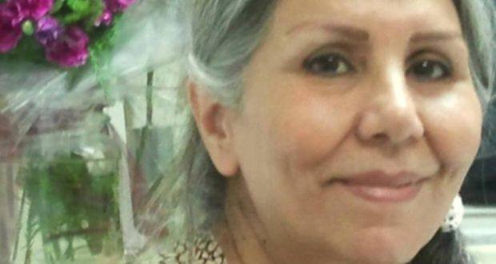
Последняя страничка «Вестника бахаи»

Это фотография Махваш Сабет (Mahvash Sabet). Она — одна из семи лидеров бахаи в Иране, содержащихся в тюрьме с 2008 — и сейчас выдвинутая на номинацию PEN International, которая выступает в защиту заключенных в тюрьму писателей. Ее книга «Тюремные стихи» доступна через George Ronald Publishing.
Эту книгу прислала мне вчера по почте моя подруга Шейла Филдхаус (Sheilah Fieldhouse) — чудесный подарок. Вот я попыталась перевести на русский язык часть её поэмы о бахаи, которые в настоящее время находятся в тюрьме в Иране, отбывая неправомерный приговор.
«Я прибываю к истощению сил моих; немного их осталось.
Кровь в моих тонких венах похожа на старого почтальона,
Скрипя поднимающегося темным и губительным путём на ветхом велосипеде.
Мои легкие заполнены ядом этого воздуха,
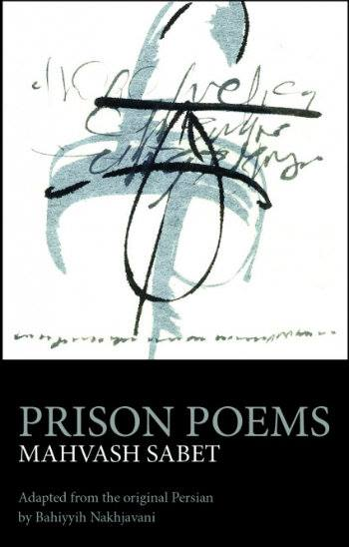
заполнившим всё застойным воздухом со вкусом камфоры и сажи;
Мои уши оглушены сокрушительными криками боли повсюду вокруг,
В этом смердящем, зловонном, тупиковом месте.
Окруженная мыслями, которые так ограничены, так закрыты
коррупцией и порочностью – увы! – тех
кто не знает и не хочет знать, кто не ищет и не находит - кто также, не слышит, не видит, не думает и все же отдаёт приказы всем:
существа, чье определение единства состоит из распада атомов.»

Источник: страница Зои Ивановой на Facebook.
These are photos of Mahvash Sabet. She is one of the seven Iranian Baha'i leaders in Iran imprisoned since 2008 — and now highlighted by PEN International, that speaks up against imprisoned writers. Her book "Prison Poems" is available through George Ronald Publishing.

The Limits of the Spirit
«I’ve come to the end of my capacities; not much is left.
The blood in my narrow veins is like an old postman
Creaking up a dark and ruinous path on a decrepit bicycle.
My lungs are filled with the poison of this air,
rank and stagnant with the taste of camphor and of soot;
My ears are deafened by the shattering screams of pain all round
In this stinking, fetid, dead-end place.
Hemmed in by thoughts that are so limited, so closed,
by the corruption and perversity – alas! – of those
who don’t know and don’t want to ask, who don’t seek and so don’t find.
who don’t hear, don’t see, don’t think and yet give orders to everyone:
creatures whose definition of unity consists of the breaking of atoms.»

Цит. по: Дж. Э. Эсслемонт «Бахаулла и Новая Эра», 2008.

